Karneval
15. února 2018
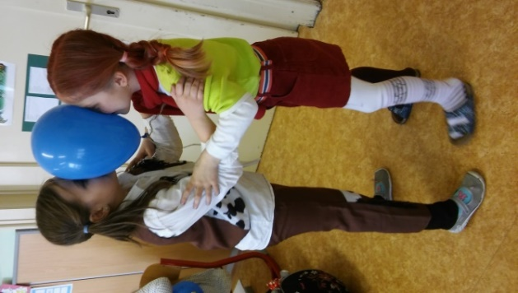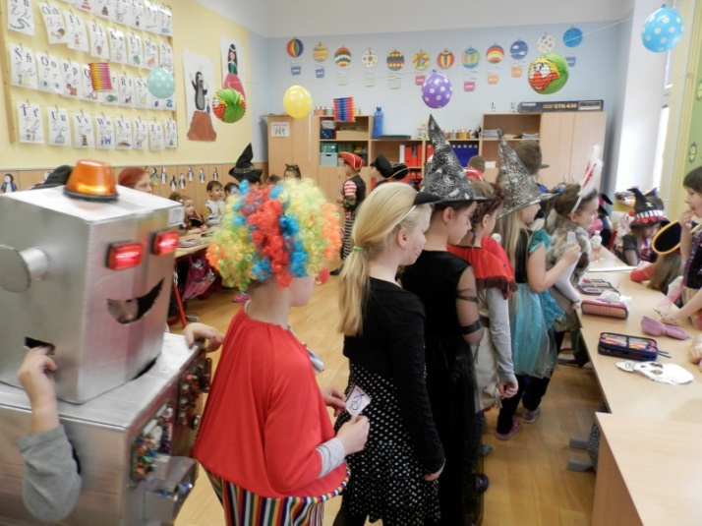

Čtvrtek 15. února se v části tříd 1. stupně (2. A, 2. B, 3. A ) nesl v karnevalovém duchu. Žáci přicházeli do tříd oděni ve slušivých karnevalových maskách. Jedna maska byla hezčí než druhá, a proto kromě dokončování práce na svých kostýmech probíhala také náruživá diskuse o historii masek. Obdivovat bylo možné nejen již tradiční kostýmy koček, indiánů, kovbojů, kouzelníků či princezen, ale kupř. také masku robota, hokejisty, fotbalisty, nevěsty, zajíčka či Pipi Dlouhé punčochy!
Nádherné masky bylo nejprve zapotřebí zdokumentovat. Po fotografování probíhala přehlídka masek v jednotlivých třídách prvního stupně. Po obchůzce tříd a „promenádě v karnevalových maskách“ následovaly hry a soutěže. Žáci si dekorovali svůj vlastní balonek, hráli hry s balonky, židlemi, tančili, fandili ostatním soutěžícím. Zážitků bylo toho dne více než dost.
Jednou z nejoriginálnějších masek byla bezesporu maska Šimona Jelena z 2. A. Jeho krabicový a svítící robot byl opět, tak jako v loňském roce jeho maska mumie, dechberoucí!
Mgr. Martina Zachová
